短宣手记
------------------------------------------------------------------------------------------------------------------------------
人命关天

林俊

今日情人节又是教会的「圣灰日」，昨天因是去世了的父亲的生日记念，想到许多亲情、许多已离世的友人弟兄姊妹，更牵起许多挂念的人，他们有的在重病中、在受刑中、在贫困中、在惊慌中、在流浪中、在流亡中……。这些年离乡别井中，特别怕听到敬爱的亲爱的人的恶耗。突然间心里响起《拜月亭》一句「人命关天」。原本的曲中这几个字不是指生死问题，但是我心却发出祷告：主啊！祢是天上地上一切生命的主，每个生命都是你宝贵的珍惜的，每个生命都有爱他珍惜他的人，面对将要离世的人所感受到不舍的苦痛、面对所爱的人的死亡，祢也哭过，祢为耶路撒冷城不断杀害责备罪恶的先知，祢曾泣不成声。现在你是否每天都为这些遭难的生命痛哭呢？主啊，今天我在纪念你在背十字架的人生中所受的苦痛大，还是祢现在看见苍生所受的苦大？爱大苦也大。
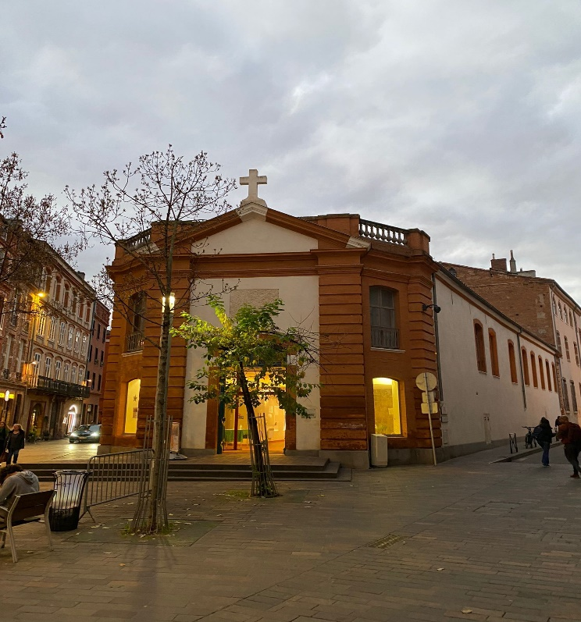
主啊，我相信祢对我们的爱必使袮心中也在为我们受伤受苦感到苦痛，才让我们感到安慰。因为祢曾说过压伤的芦苇，祢不折断（赛四十二3）。祢的悲天悯人的心使我们敢向祢祷告诉苦呼寃，祢是会聆听埃布尔在地里的呼喊，以色列人在埃及地的哀哭……。主啊！祢的慈爱和怜悯，我想象到祢的哽咽、哀恸和眼泪。因为祢曾受至极的苦楚和最大的屈辱和寃屈。今天的圣灰日提醒我只是尘土，仍要归回尘土，当远离罪，效忠基督。我没有比别人优越，别人如何与我何干，只管跟随主耶稣基督（约廿一22）。
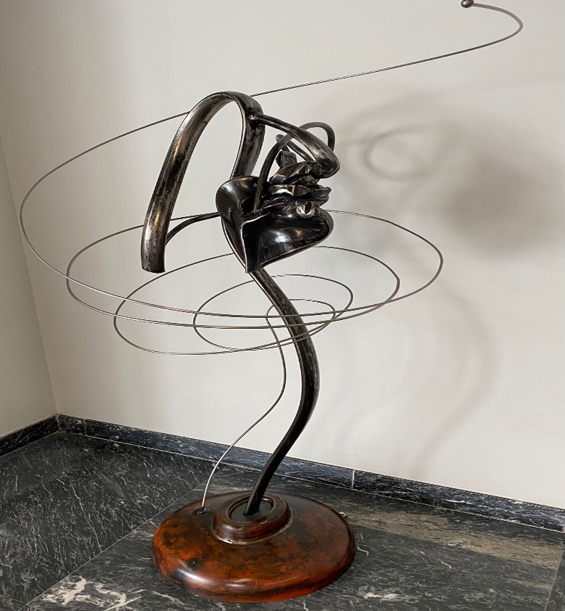

空，岁月去

「乾坤空落落，岁月去堂堂。」文天祥以此句看世情人生。是的，天地的正气像悄然退席，岁月也流逝得那么理所当然。新旧岁交替之间，天灾有中日印度尼西亚地震，人祸有俄乌、以哈战争持续，中东纠纷加入了黎巴嫩、伊朗及也门，亚洲又有台海、南北韩及中菲。而在新年伊始又知道在香港一位我敬爱的老姊妹病逝，这样的氛围，用「新年快乐」来祝贺，心情有点矛盾。

但上帝给我安慰叫我得力。平安夜下午崇拜讲完道后经过五个小时火车深夜到巴黎，第二天发现忘记带每天必须吃的药，但我要十五天后才返回家，尝试联络相熟的医生处方，但她外游不能立即处理，而她开的旧药方已过期，叫我快点找其它医生。当天是圣诞节，不知那里找医生帮助，而大部分药房都放假。我惟有在网上找药房，用过期及已用完的电子邮件中的药方去取药，结果连医生都认为解决不了的难题，药房帮我取得药物。何等感恩！
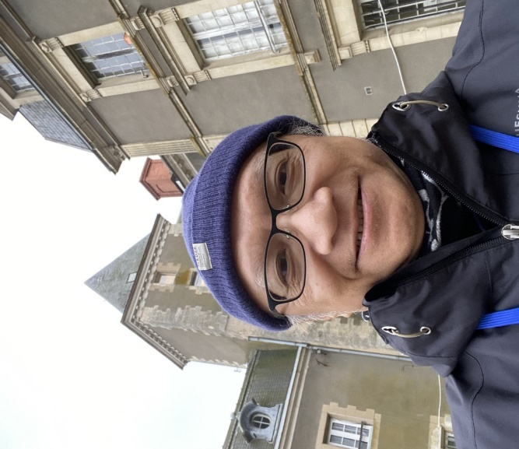
这次到巴黎参加的圣诞福音营中，营舍是一个巴黎教会买下的城堡。看到一些营友在生命的彷徨中找到生命的勇气、动力、使命及喜乐，纵然城堡提供的设备对营友有如经历旷野的不便，但营友间的互动友爱和设计的活动，仍然产生很多启发的效果。逗留在巴黎的两周，与新知旧雨的交流，也丰富了人生路。
另外，参观了一个按牧典礼，受按者是一位中年弟兄，并受差遣在巴黎的华人神学院中服侍，为上主的教会多了新力军而兴奋。按立牧师的教会，以巴黎教会规模而言，只算是中小型教会，本身已经有一位女牧师，现找到一位已受神学造就并在神学院任职行政的弟兄，欣赏他的行政、讲道和教导能力，义务兼任一年牧养工作后，就决定按立他成为牧师，并同时举行差遣礼差他做本地宣教士，到现任的神学院工作，并在教会兼任牧职。而这教会不单做这本地宣教，也准备差派一姊妹到中东做当地人的宣教工作。看到巴黎有如此国度视野的教会，真叫我异常兴奋感恩。
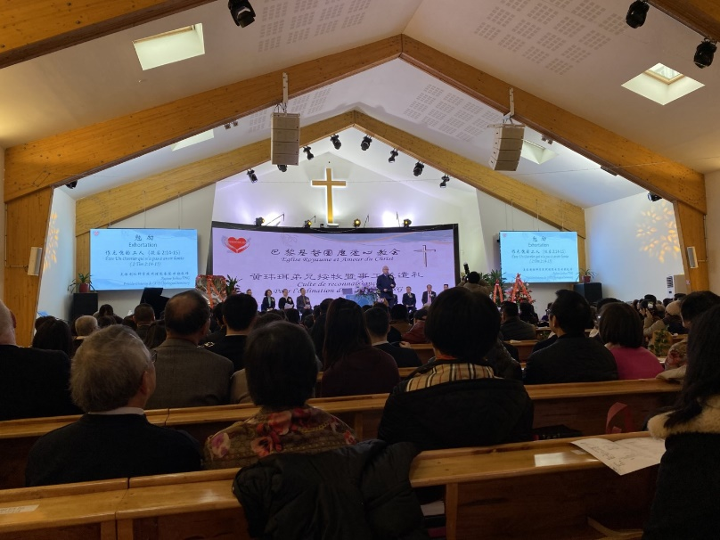

请为图卢兹的事工发展祷告，给我们顺利成立一个有宣教意识、能见证主、没有诡诈的教会。在这个主日14/1，我们有一位姊妹受洗，她思考了很久才作此决定，为她的信心能成长至愿意洗礼而感恩。也求主带领我们申请签证难题得解决，可顺利得到最少逗留至今年八月。

偶遇的提醒

在离开逗留逾年半图卢兹Toulouse返港前，会合了五位香港来的弟兄姊妹牧者去了泰泽（Taizé）一趟。在唱诗祷告中与这首歌偶遇被她安慰了。在泰泽诗集155 首Gib mich ganz zu eigen dir英文翻译的歌词：“Take everything from me that keeps me from you. Give everything to me that brings me near to you. Living God, take me away from myself and give me completely to you.” https://youtu.be/Sib7vHU3Qh8?si=qglzIs4S_wIwzK3E
默想这歌时，我的祷告如歌词：我的生命并我所拥有的恩赐经验，虽并不怎么宝贵，但是仍然给我一些安全感，也会使我疏远了上主，求主给我一些使我能亲近主的事物，求主使我成为完全属于主的人。
生命只有一次，为自己所期待而活，是应该的，但我觉得这不足够。我是谁？我拥有的都是别人给我的，恩人很多，更有恩主，我知我不配得这么多，但是既然给了我，我要用得其所，没有人有权勉强我必须要给他，我却有权给应给的对象。我有这计算的责任。谁值得我付出整个的我？只有救我佑我的神。生命虽到了风烛残年，但不是食之无味，弃之可惜。在我看来，岁月愈来愈少，也愈来愈宝贵，要好好计算使用，不要浪费在无谓的事情上。六十岁后我看自己是心肝病人蒙恩幸存者，这个心态鞭策我今天的事奉。
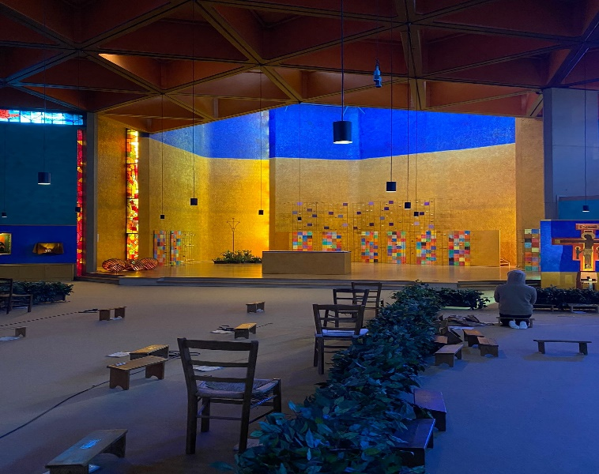
这个世界有很多人都希望你为他完成他所要你的，使他得功名，所以一将功成万骨枯，别人死活他不放在心上，只是他得成就的工具。而我认为只有上主才是我该投效的。祂不是利用我，却是成就我。而我愿给主使用去成就主所要成就的人和事。
在泰泽敬拜祷告时看到最前排一个修士坐下时，我在他后面看不到他的头，后来他们退席时我见到他的头，是几乎枕在他所推的助行轮椅上步行，每日三次在殿内这样服侍主。
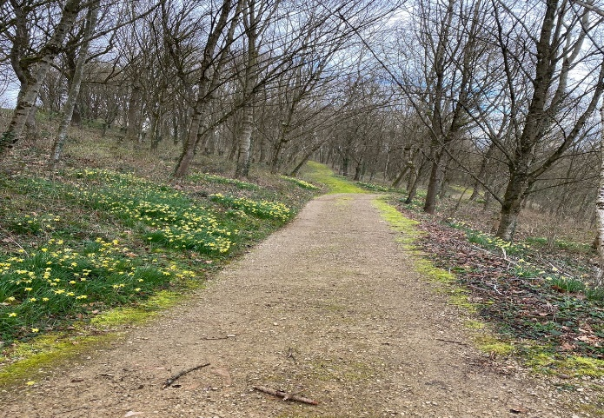

求主给我知所进退去决定未来事奉方向。 求主赐福将要离开的图卢兹城的弟兄姊妹。感谢主有他们同行同工，给我们刻骨铭心的印象和回忆，谢谢差会及差遣教会及支持教会并无数支持者的关爱。这些都不是我们配得的。

《环球华人宣教学期刊》第七十六期 Vol 9, No 2 (April 2024)

